中国移动互联网公司CDN服务第25周周报

2017年6月18日—2017年6月24日

## 融合通信事业部

总结：

1.融合通信事业部本周请求数本周6553万，上周6441万，与上一周基本持平

2.融合通信事业部总流量本周9503GB，上周10130GB，下降6%

3.融合通信事业部最高带宽峰值，本周910Mb，上周1180Mb，平均计费带宽0.126Gb

4.融合通信事业部页面加速带宽峰值,本周18Mb，上周24Mb，平均计费带宽0.0045Gb

5.融合通信事业部下载加速带宽峰值,本周910Mb，上周1180Mb，下降22%，平均计费带宽0.122Gb

域名列表

|  |  |  |  |
| --- | --- | --- | --- |
| **飞信域名** | **域名类型** | **和飞信域名** | **域名类型** |
| i-imgh.fetionpic.com | 网页 | downloadM.fetion-portal.com | 下载 |
| i-js.fetionpic.com | download.fetion-portal.com |
| imgh.fetionpic.com | liveupdate.fetion-portal.com |
| imgl.fetionpic.com | download2.fetion-portal.com |
| imgs.fetionpic.com | **飞信域名** | **域名类型** |
| i-res.fetionpic.com | emshop.rcscdn.fetionpic.com | 网页 |
| manor.fetionpic.com | portrait.rcscdn.fetionpic.com |
| minisite.fetionpic.com | redbag.rcscdn.fetionpic.com |
| show.fetionpic.com | pa.rcscdn.fetionpic.com |
| showshare.fetionpic.com | circle.rcscdn.fetionpic.com |
| space.fetionpic.com | dlrcs.fetion-portal.com | 下载 |
|  |  | download.fetiononline.com |
|  |  | LiveupdateRCS.fetion-portal.com |

融合通信事业部:所有域名用户请求数(5分钟一个点，用于判断用户请求突发)

融合通信事业部所有域名流量总量：流量总量(评估活动效果)=页面加速域名+下载加速域名

融合通信事业部所有域名加速：

峰值带宽(5分钟一个点，用于判断带宽突发)

计费带宽：本周每秒平均计费带宽(用于计费)

本周峰值带宽 上周对比峰值带宽

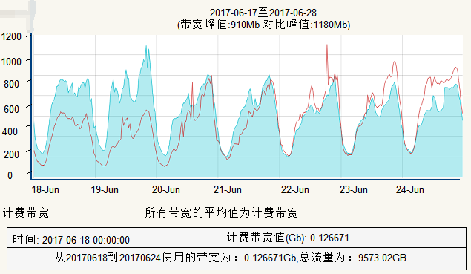

融合通信事业部页面加速

峰值带宽(5分钟一个点，用于判断带宽突发)

计费带宽：本周每秒平均计费带宽(用于计费)

本周峰值带宽 上周对比峰值带宽

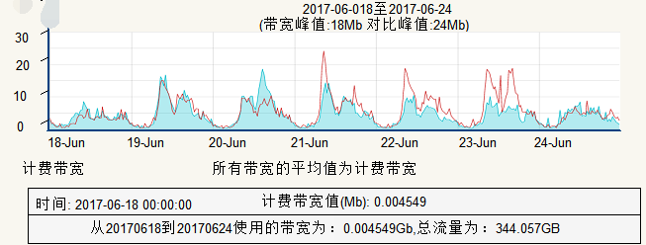

融合通信事业部下载加速

峰值带宽(5分钟一个点，用于判断带宽突发)

计费带宽：本周每秒平均计费带宽(用于计费)

本周峰值带宽 上周对比峰值带宽

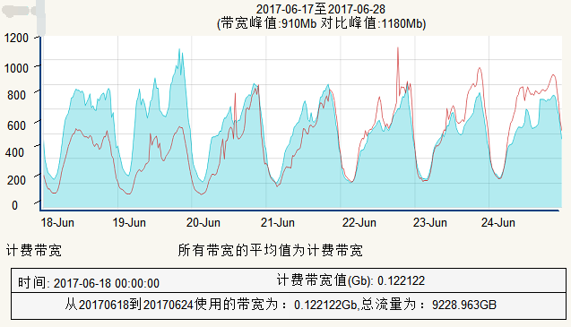

## MM商城事业部

总结：

1.MM商城事业部本周请求数本周13.6亿，上周12.6亿，上升7%

2.MM商城事业部本周使用流量867TB，上周791TB，本周使用的计费带宽11.74Gb，上周10.7Gb

3.本周MM商城页面加速带宽峰值478Mb，上周峰值440Mb

4.本周MM商城下载加速带宽峰值26849Mb，上周峰值24622Mb，与上周基本持平

5.和生活带宽较少，本周带宽与上周基本持平，无突发。

域名列表

|  |  |  |  |
| --- | --- | --- | --- |
| **MM应用商城域名** | **域名类型** | **MM应用商城域名** | **域名类型** |
| devatt.mmarket.com | 上传 | u5.mm-img.mmarket.comIMG_257 IMG_258 | 页面 |
| up.ap.mmarket.comIMG_260 | vbimg.mmarket.com |
| up.ap.mm-img.mmarket.com | devfile.mmarket.com |
| download.i139.cn | odpnj.mmarket.com |
| apk.mmarket.com | 下载IMG_261 IMG_262 | odp.mmarket.com |
| apk1.mmarket.com | i1.mm-img.mmarket.com |
| a1.mmarket.com | up.mmarket.com |
| zjw.mmarket.com | res1.mmarket.com |
| apkopen.mmarket.com | rs.base.mmarket.com |
| app.mmarket.com | a.10086.cn |
| cdnpcapk.mmarket.com | apps.cmdc.cc |
| **和生活域名** | **域名类型** |  |  |
| ac.wxcs.cn | 页面 |  |  |
| \*.wxcs.cn |  |
| \*.wap.wxcs.cn |  |

MM商城事业部：本周用户请求数(5分钟一个点，用于判断用户请求突发)

MM商城事业部：本周每天流量情况(作为计费基数)

MM商城事业部所有域名加速：

峰值带宽(5分钟一个点，用于判断带宽突发)

计费带宽：本周每秒平均计费带宽(用于计费)

本周峰值带宽 上周对比峰值带宽

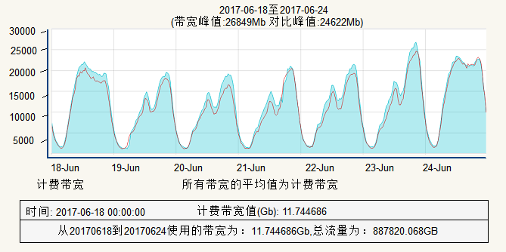

应用商城事业部MM商城页面加速

峰值带宽(5分钟一个点，用于判断带宽突发)

计费带宽：本周每秒平均计费带宽(用于计费)

本周峰值带宽 上周对比峰值带宽

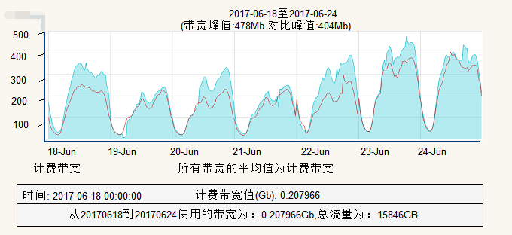

应用商城事业部MM商城下载加速

峰值带宽(5分钟一个点，用于判断带宽突发)

计费带宽：本周每秒平均计费带宽(用于计费)

本周峰值带宽 上周对比峰值带宽

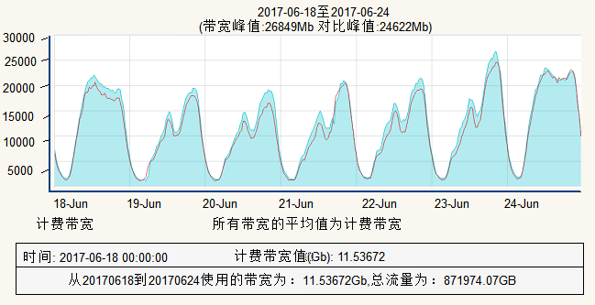

应用商城事业部和生活下载加速

峰值带宽(5分钟一个点，用于判断带宽突发)

计费带宽：本周每秒平均计费带宽(用于计费)

本周峰值带宽 上周峰值带宽

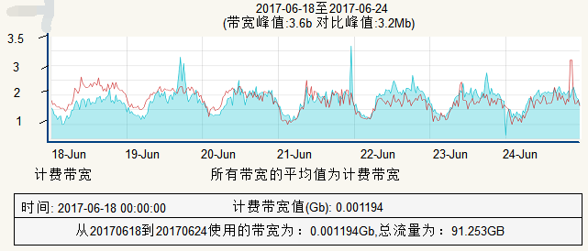

## 云事业部

总结：

1.云事业部本周请求数本周2.90亿，上周2.83亿，两周相比基本持平

2.云事业部本周使用流量13641GB，上周14399GB，本周使用的计费带宽0.1805Gb，上周0.1904Gb

3.139邮箱页面加速带宽峰值608Gb，上周峰值809Mb，使用流量13216GB，计费带宽0.1748Gb

4.本周和彩云页面加速带宽峰值19.6Mb，上周峰值20Mb，使用流量425GB，计费带宽5.75Mb

域名列表

|  |  |  |  |
| --- | --- | --- | --- |
| **139邮箱域名** | **域名类型IMG_256 IMG_257** | **139邮箱域名** | **域名类型** |
| fun.mail.10086.cn | 网页 | fun.mail.10086.cn | 页面 |
| res.zone139.com | res.zone139.com |
| image0.139cm.com | image0.139cm.com |
| images.139cm.com | images.139cm.com |

云事业部：本周用户请求数(5分钟一个点，用于判断用户请求突发)

云事业部：本周流量

云事业部所有加速域名

峰值带宽(5分钟一个点，用于判断带宽突发)

计费带宽：本周每秒平均计费带宽(用于计费)

本周峰值带宽 上周峰值带宽

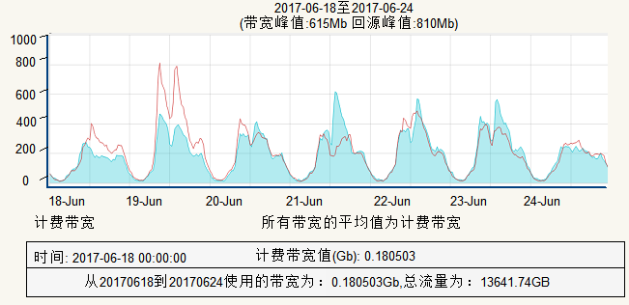

139邮箱部所有加速域名

峰值带宽(5分钟一个点，用于判断带宽突发)

计费带宽：本周每秒平均计费带宽(用于计费)

本周峰值带宽 上周对比峰值带宽

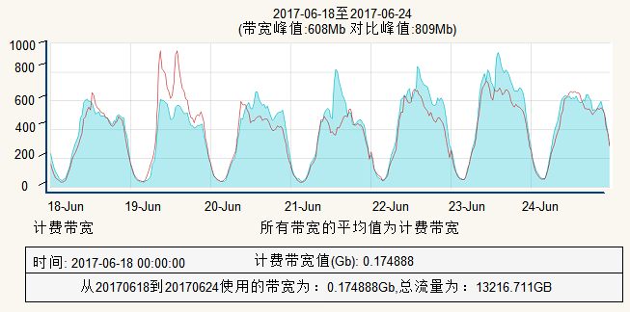

彩云页面所有加速域名

峰值带宽(5分钟一个点，用于判断带宽突发)

计费带宽：本周每秒平均计费带宽(用于计费)

本周峰值带宽 上周对比峰值带宽

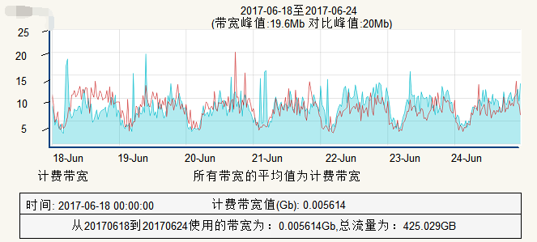

## 市场部

域名列表

|  |  |
| --- | --- |
| **和粉店域名** | **域名类型IMG_256 IMG_257** |
| hfres.mmarket.com | 页面 |
| hf.mm.10086.cn |

和粉店域名暂时没有进行CDN加速